La conspiration du Caire, de Tarik Saleh

La conspiration du Caire est le sixième film de Tarik Saleh. Réalisateur suédois, il est d’origine égyptienne et resté très attaché à ce pays qui sert de décor à plusieurs de ses films. Fut en particulier remarqué un excellent polar Le Caire confidentiel sorti en 2017.
Dans son nouvel opus, qui obtint le prix du scénario du dernier festival de Cannes (mai 2022), Tarik Saleh suit l’initiation d’un jeune pécheur du delta du Nil qui quitte son père et ses frères ; il a obtenu une bourse pour étudier à l’université al-Ahzar du Caire. Là, il va se trouver pris dans des jeux de pouvoirs où il pourrait bien perdre son âme. On savait que Le Caire est un « nid d’espions », cependant, nous sommes ici plus proches de John le Carré que d’OSS 117.

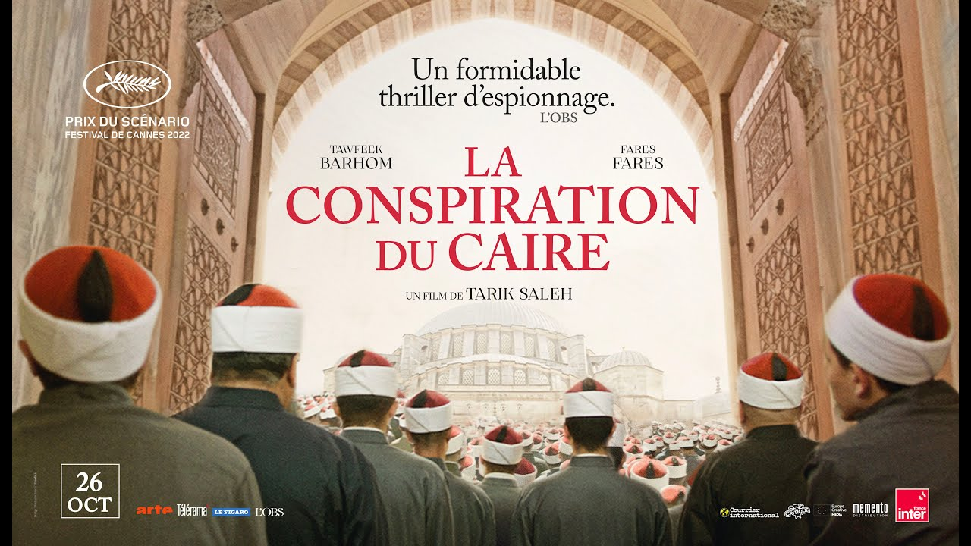

Le grand imam d’al-Ahzar meurt au moment où notre jeune héros, Adam, très bien interprété par Tawfeek Barhom, commence sa formation. Il s’agit désormais pour le conseil de l’université d’élire un nouveau grand imam. Or, le pouvoir politique entend que celui-ci soit bien en phase avec le maréchal al-Sissi. Il vaut mieux trouver un terrain d’entente entre les pouvoirs religieux et politique, ce sera à l’avantage de chacun. Bien entendu, les services secrets ont infiltré l’université afin de pouvoir manipuler les uns et les autres. L’agent de liaison est le colonel Ibrahim joué par Fares Fares, un acteur que beaucoup connaissent. Cet agent, suite à quelques déboires avec sa taupe précédente, jette son dévolu sur Adam.
Le stratagème va consister à jeter le discrédit sur l’imam qui tient la corde mais dont on sait qu’il exprimera ses distances d’avec le pouvoir politique égyptien. Comment va-t-on discréditer cet homme ? Adam réussit à gagner sa confiance ; certes, il lui procurera des Big Mac… que l’imam déclare hallal, il faut bien s’excuser sinon se justifier, mais Adam va apprendre que ce bon imam a noué une relation avec une jeune-fille de qui il a eu un enfant. Bien entendu cet imam est marié, mais… parce qu’il faut tout de même composer avec sa conscience, il a contracté un mariage secret avec la jeune-fille.

L’imam se sachant découvert ne pousse pas sa candidature et, lors d’une sorte de conclave, les imams du conseil d’al-Ahzar élisent un imam qui sait voir dans les alliances avec le pouvoir politique des avantages pour tout le monde. Après tout, un mauvais accord évite bien des désagréments. Et notre Adam, que le colonel Ibrahim protège au risque de sa carrière (il est peut-être le seul personnage encore habité par une certaine droiture morale), s’arrangera avec tout cela et pourra commencer une carrière de chef religieux, certes, comme simple « vicaire » dans le modeste village de son père, mais son intelligence et ses capacités à louvoyer pourraient lui ouvrir des postes plus prestigieux.

Voici un excellent film, en tout point. L’intrigue policière, les jeux de pouvoirs, qui, après tout, ont beaucoup à gagner à s’accorder (un petit moment de honte est vite passé), la découverte du « Vatican » des sunnites, d’excellents acteurs…
Sur le fond, tout ceci interroge sur les toutes les lâchetés à quoi on peut se prêter pour acquérir ou conserver un petit ou un grand pouvoir. Et puisque nous sommes dans un univers religieux, on voit que ce qui pourrait se vivre dans la liberté, le désintéressement, le service de Dieu et des autres est perverti en autant d’occasions et de moyens de s’assurer une place au soleil. Sans des conversions permanentes, les religions pervertissent ce qu’elles sont et sont plus obstacles que chemins à Celui auquel elles n’ont que pour mission de conduire.

+ Pascal Wintzer
Archevêque de Poitiers

